Plan de Marketing
Índice
- Análisis de la competencia. A continuación, deberán explicar cuál es su competencia directa e indirecta e identificar a los competidores de cada tipo y colocar sus productos.
El mercado objetivo de Ecobags es el Cantón de Turrialba, se distribuye el producto a farmacias, tiendas de joyería y tiendas de regalo.
Según el estudio realizado en la zona de Turrialba, se llega a la conclusión de que no existe una competencia directa, ya que no se encontró algún producto que se asemeje a Ecobags. Sin embargo, si hay competencia indirecta como, por ejemplo: en Turrialba la panadería Musmanni empaca sus productos en bolsas biodegradables a base de fécula de maíz.
- Estrategia competitiva. A continuación, deberán escoger cuál será su principal estrategia competitiva, esta puede ser ya sea su nicho de mercado, diferenciación o costos, deben escoger solo una de las tres y explicar cómo utilizarán la misma.
Nicho de mercado
Nuestro producto está pensado principalmente para empresas de bisutería, farmacias y tiendas de regalo que requieran de un embalaje económico y biodegradable.
Otro punto que tenemos es que nuestro producto no solo puede ser comprado y utilizado por empresas o tiendas, si no por cualquier persona que desee adquirir nuestro producto, ya que se pensó en que su proceso de ser plantada lo pudiera hacer cualquier persona que quiera ayudar al medio ambiente.

Ventaja competitiva: A continuación, explicar cuáles son los aspectos únicos del producto y/o servicios difíciles de copiar, sin embargo, estos no pueden ser basados en el precio.
La ventaja competitiva de Ecobags es que es un producto que aún no existe en el Cantón de Turrialba, ninguna de las empresas de la zona ofrece un producto igual o similar al nuestro.
Los aspectos únicos de nuestros productos son que las bolsas contienen semillas, se plantan y se obtiene un beneficio a cambio.
- Mezcla de marketing: A continuación, deberán explicar ampliamente la mezcla de marketing.
  - Producto:
    - Descripción:
    - Ecobags es una bolsa a base de cartón y papel semilla, la cual utiliza como materia prima papel y cartón de centros de acopio, oficinas, centros educativos, supermercados, etc.

    - Atributos:
    - Nuestras bolsas son de tamaño mediano que son dobladas y pegadas con goma de almidón.
    - Nuestras bolsas contienen semillas de verdura de hoja como, por ejemplo: cebollín, rúcula, mostaza china, chía. Que al sembrar la bolsa obtienes una planta de las bolsas con las semillas mencionadas anteriormente.
    - Empaque: Nuestras bolsas están pensadas para ser utilizadas como método de embalaje en farmacias, tiendas de regalo, tiendas de joyería, tiendas de cosméticos.

    - Presentaciones a la venta:
    - Nuestras bolsas son de tamaño mediano, contamos con presentaciones de bolsas con agarradera que se utilizan para regalos.

  - Precio:
    - Análisis del precio de competidores del mercado:
En Ecobags se manejas dos estilos de presentación de bolsas. El primer estilo es la bolsa convencional el cual tiene un valor de ₡300 y tenemos el segundo estilo de bolsas con agarraderas de mecate de yute a un valor de ₡350.
    - Estrategia de precio:
    - En el mercado nuestra competencia son las bolsas de papel Craft, el cual tienen un valor aproximado de ₡40 cada unidad. Nuestros precios son bajos para tener competencia con las bolsas de papel Craft, también que sea accesible para todos y por las materias primas que son donadas de centro de acopio.

    - A quienes va dirigido:
Nuestro el producto está dirigido a todo tipo de personas, sin importar la edad.
  - Plaza:
    - Puntos de venta:
    - Ecobags tiene como punto de venta en Coopestagro, farmacias de Turrialba, Tienda de maquillaje “CosmeticsBee” y en Ferias de productos.

    - Logística:

    - La empresa elabora 300 bolsas al mes y las distribuye a sus principales clientes ya sea por medio de entrega del producto a través de correos de Costa Rica o la empresa se encarga exclusivamente de distribuir.
  - Publicidad y promoción:
    - Creación de páginas web o redes sociales:
Ecobags cuenta con una página en Instagram con más de 50 seguidores, también cuenta con una página en tik tok. Con estas páginas damos a conocer nuestros procesos de creación y compartimos información acerca de la contaminación y el medio ambiente.
Instagram: https://www.instagram.com/ecobags.cr?igsh=cWpuNGN0ZGg2eGtl
Tik tok:
https://www.tiktok.com/@eco.bagss?_t=8pTJvh4qXET&_r=1

    - Brochures, banners, etc.
Se creó un brochure que contiene información de la empresa, su proceso y quienes son los responsables detrás de las bolsas de Ecobags.
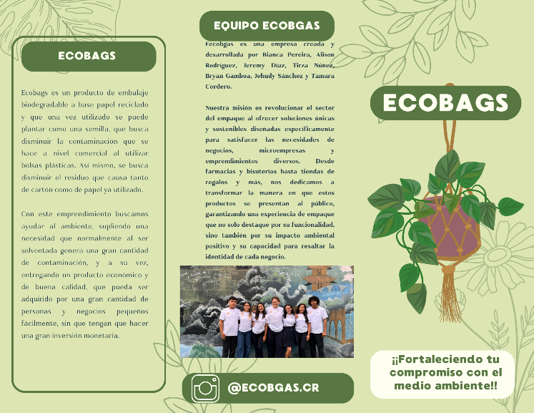
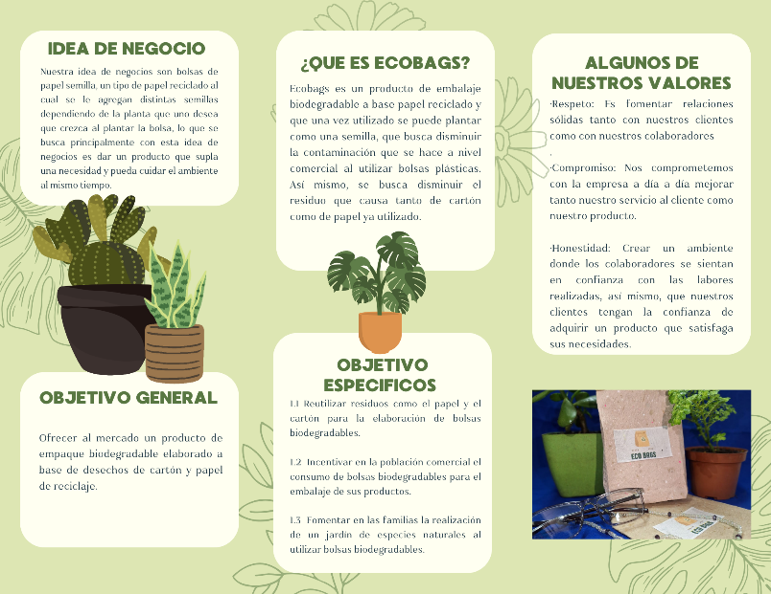
    - Brindar los ejemplos visuales.

    - Tipo de promociones que van a dar con el producto:
      - 2 x 1.
      - Regalías.
      - Descuentos en ferias.
      - Etc.

